摆线减速机的摆线轮安装及步骤说明
首先在购买摆线轮的时候要检查两片摆线轮是不是一对．摆线轮的制造是以对(即一付）为单位的．购买也是一对或者一付一付的买，每一付的单只摆线针轮不能够换用，而且摆线轮的两片轮在生产过程中是不分开的．一对的概念是两片摆线轮能完全重合（即有钢印字的一面同时向上重叠放置时），包扩轴承孔，十孔（轴销孔）和外齿型同时完全重合．正面看就像是一片．如果能完全重合，证明是一对，不能重合．说明不是一对，不能用．注意．摆线轮是有反正的．
摆线轮上都有标记，安装时有标记的一面必须朝上。每对摆线轮的标记也不同．每个厂家打字号标记的位置不同．国内厂家标记位置一般是重合位置标记，（标志位置重合），不过也有安装位置标记．无论标记在什么地方，那只是帮助检验是不是一对轮的辅助手段．
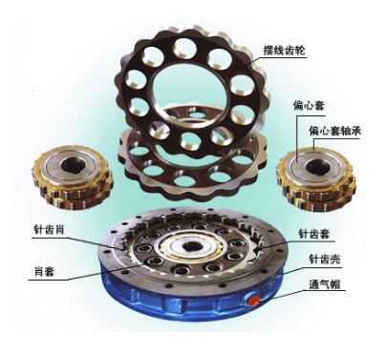
第二步要将摆线轮的其中一片旋转１８０度．即当中间轴承孔和十孔完全重合时，外齿型正好错位．上片的齿跟位置正好是下片的齿顶位置．注意．这两个轮的相对位置一定要记住．
最好自己画上标记．或记住轮上原来的标记的位置．（这是单齿差的摆线轮．双齿差的则不用转１８０度）摆线针轮减速机的摆线轮安装技巧、安装步骤和说明首先在购买摆线轮的时候要检查两片摆线轮是不是一对．摆线轮的制造是以对(即一付）为单位的．购买也是一对或者一付一付的买，每一付的单只摆线针轮不能够换用，而且摆线轮的两片轮在生产过程中是不分开的．一对的概念是两片摆线轮能完全重合（即有钢印字的一面同时向上重叠放置时），包扩轴承孔，十孔（轴销孔）和外齿型同时完全重合．正面看就像是一片．如果能完全重合，证明是一对，不能重合．说明不是一对，不能用．注意．摆线轮是有反正的．摆线轮上都有标记，安装时有标记的一面必须朝上。每对摆线轮的标记也不同．每个厂家打字号标记的位置不同．国内厂家标记位置一般是重合位置标记，（标志位置重合），不过也有安装位置标记．无论标记在什么地方，那只是帮助检验是不是一对轮的辅助手段．
第二步要将摆线轮的其中一片旋转１８０度．即当中间轴承孔和十孔完全重合时，外齿型正好错位．上片的齿跟位置正好是下片的齿顶位置．注意．这两个轮的相对位置一定要记住．最好自己画上标记．或记住轮上原来的标记的位置．（这是单齿差的摆线轮．双齿差的则不用转１８０度）第三步是．将一片摆线轮放入针齿壳．先用手转动看是否流畅．是否摆动．
第四步放入偏心轴承．因为摆线轮的轴承孔相当于偏心轴承的外套．所以偏心轴承的正确位置是下片摆线轮的轴承孔正好完全含住偏心轴承的圆柱滚珠．
第五步放入间隔环．就是比摆线轮小点的一个铁圈
第六步再放入另一片摆线轮．放这个轮子时是最关键的．必须把这个摆线轮的钢印的字和底下那个摆线轮的字一样都要朝上，而且也必须上下两个摆线轮的钢印字正好是错开180度，而在一条直线上，而并不是上下两个摆线轮的字重合放置！这一点是要特别注意的！（注：个别厂家已经在摆线轮上面做好了安装重合标记是例外，不过所有常州产的摆线针轮减速机的上下两个摆线轮必须错开180度！）
第六步再放入另一片摆线轮．放这个轮子时是最关键的．必须把这个摆线轮的钢印的字和底下那个摆线轮的字一样都要朝上，而且也必须上下两个摆线轮的钢印字正好是错开180度，而在一条直线上，而并不是上下两个摆线轮的字重合放置！这一点是要特别注意的！（注：个别厂家已经在摆线轮上面做好了安装重合标记是例外，不过所有常州产的摆线针轮减速机的上下两个摆线轮必须错开180度！）
第七步，在摆线轮的孔里对应放上轴套，要用手转动，看能不能转动．检查安装是否正确．如果能平稳转动就可以装上机座部分，合成一个完整的摆线针轮减速机了.

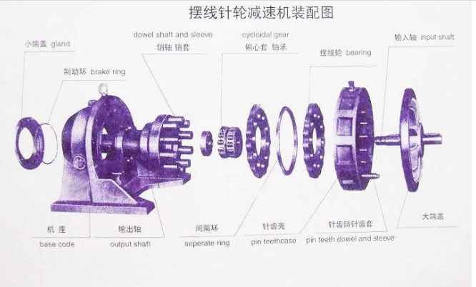
公司名称：东莞市新速源机电有限公司
公司座机：0769-22705844
公司传真：0769-22709856
24小时客服热线：400-680-1168
公司网址：http://www.xinsuyuan.cn
公司官网：http://www.xsy0769.com
地址：东莞市万江区小享社区元洲街82号

